70 cm højre venstre omskifter.
OZ1MY

Starten på den her historie er jo egentlig den højre venstre omskifter, jeg lavede til 2 meter. Resultaterne af den var, som jeg har beskrevet så gode, at jeg besluttede at skifte den lineære 19 elements Tonna 70 cm antenne ud med en Tonna 2x19 element krydsyagi også til det bånd. Den har jeg købt i Tyskland, fordi de har dem på lager. Den kostede inklusiv transport 600 kr.

Print.
Inden det kom så langt, lavede jeg en højre venstre omskifter til vores antenne på OZ1KTE ude på skolen. Michael havde fremstillet et nydeligt printudlæg efter min opskrift. Det brugte jeg til den udgave.
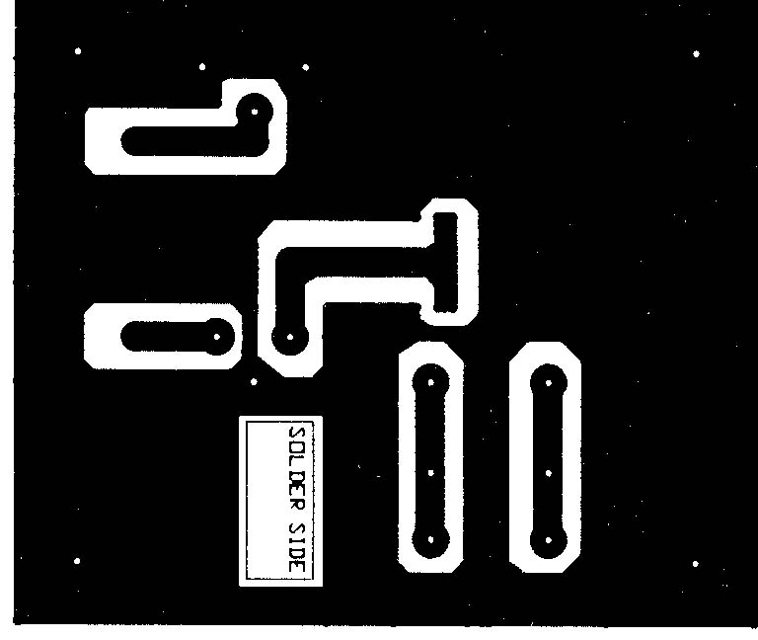
Det er bare et enkeltsidet print, hvor der er plads til koaxrelæet + en diode over relæspolen - samt tilslutning for de nødvendige kabler.
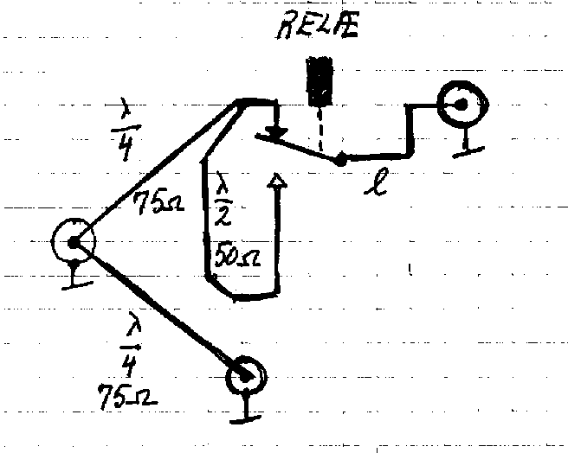
Diagrammet er ganske simpelt. Der er to kvartbølgetransformatorer - det er 75 Ωs kabler.

Relæet sender signalet videre direkte i frafaldet
tilstand.
Når relæet er trukket tilføjes en halv bølgelængde, så vi skifter fra højresnoet cirkulær polarisation til venstresnoet cirkulær polarisation.
Figur 2. Print - ikke til skala.
Figur 1. Diagram.

Det virkede fint på 2 meter - men det viste sig hurtigt, at der var problemer på 70 cm. Det største problem er, at jeg har monteret begge de to 75 Ωs kabler på en N-connector beregnet til firhulsmontering med deraf følgende lidt for lange "grisehaler". Det vil sige skærmen er splittet op i 2 for hver af kablerne. Det går altså ikke tilstrækkelig godt efter min mening. Der var et Return Loss på cirka 14 dB svarende til et standbølgeforhold på cirka 1,5 på den fælles indgang.
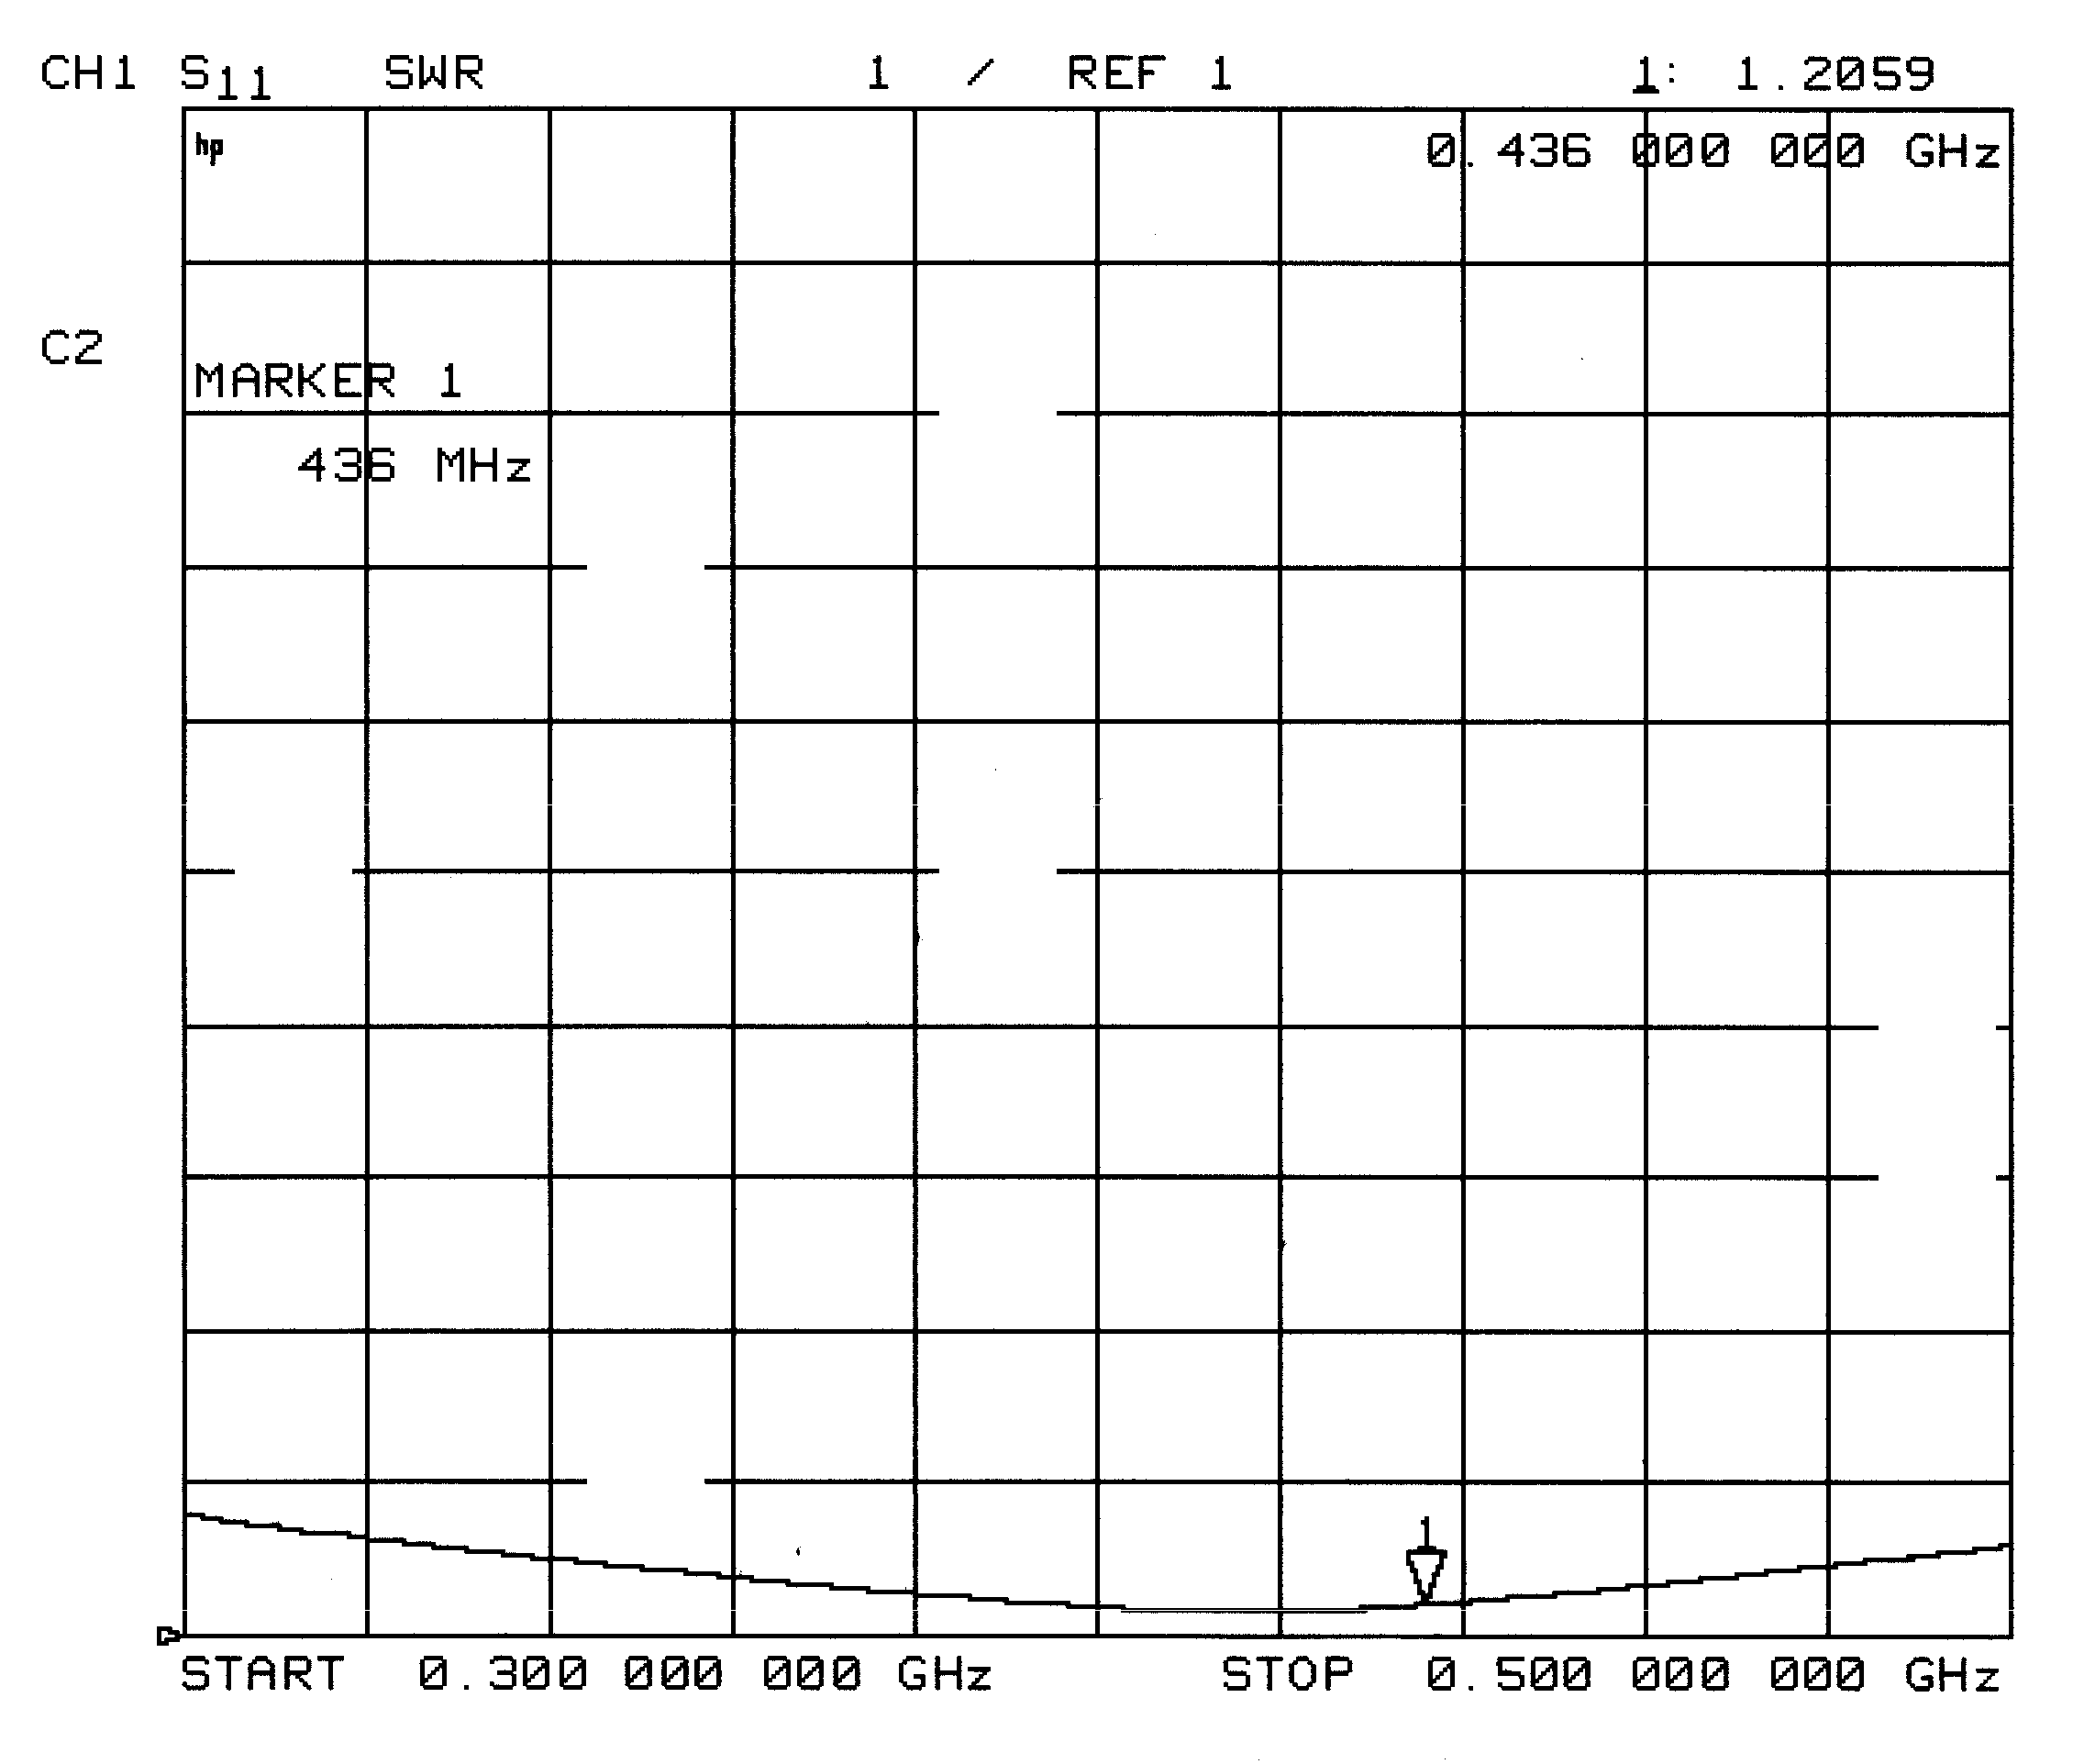
Det går tit galt, når jeg skal lave noget til 70 cm båndet, fordi jeg ikke har tilstrækkelig respekt for den frekvens.
Jeg skal også huske at sige, at jeg ikke benyttede de lidt lange tilslutninger til relæet. Jeg har skåret frit lige der, hvor relæets pinde kommer op af printet.
Moralen er, at man skal forbinde fra den fælles indgang til printet med et 50 Ωs kabel. Så kan man bruge en god N-connector på indgangen. Det betyder bare at printet skal laves om. Det bliver ikke før vi skal have sådan en op på OZ1KTE.

I den udgave, som jeg vil bruge her på Hammelvej, har jeg kompenseret for "grisehalerne" med to kondensatorer - begge på 1pF. Den ene sidder i parallel på den fælles indgang - den anden i parallel på relæets midterkontakt. Når jeg gør det, er resultatet meget bedre, som man kan se på figur 3.
Figur 3. Standbølgeforhold på indgangen

De to 75 Ω kabler er hver klippet af til 125 mm. Det 50 Ω kabel, der skal give en halv bølgelængde er klippet af til 250 mm.

75 Ω kablet er som sidst RG 179 og 50 Ω kablet er af type RG 316. Relæet er det samme som beskrevet i nummer 74. Det er en CX 120 til printmontage. Det kan man få fra Dansk Mikrobølge Teknik.

Afisoleringerne er lavet på samme måde som i nummer 74.

Det er lykkedes meget godt at få faseændringen til at blive 180 grader, når relæet trækker. Det kan man se på figur 4 og figur 5.

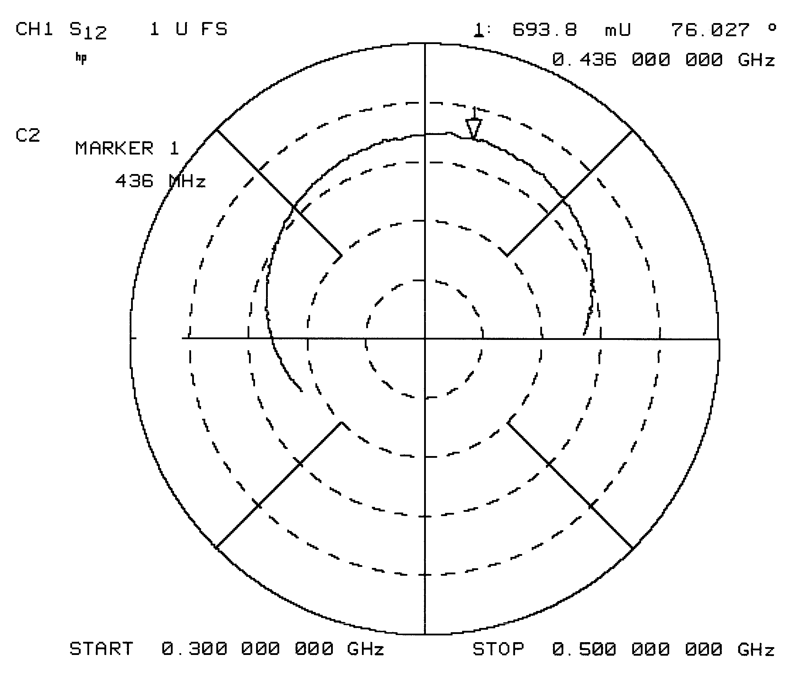
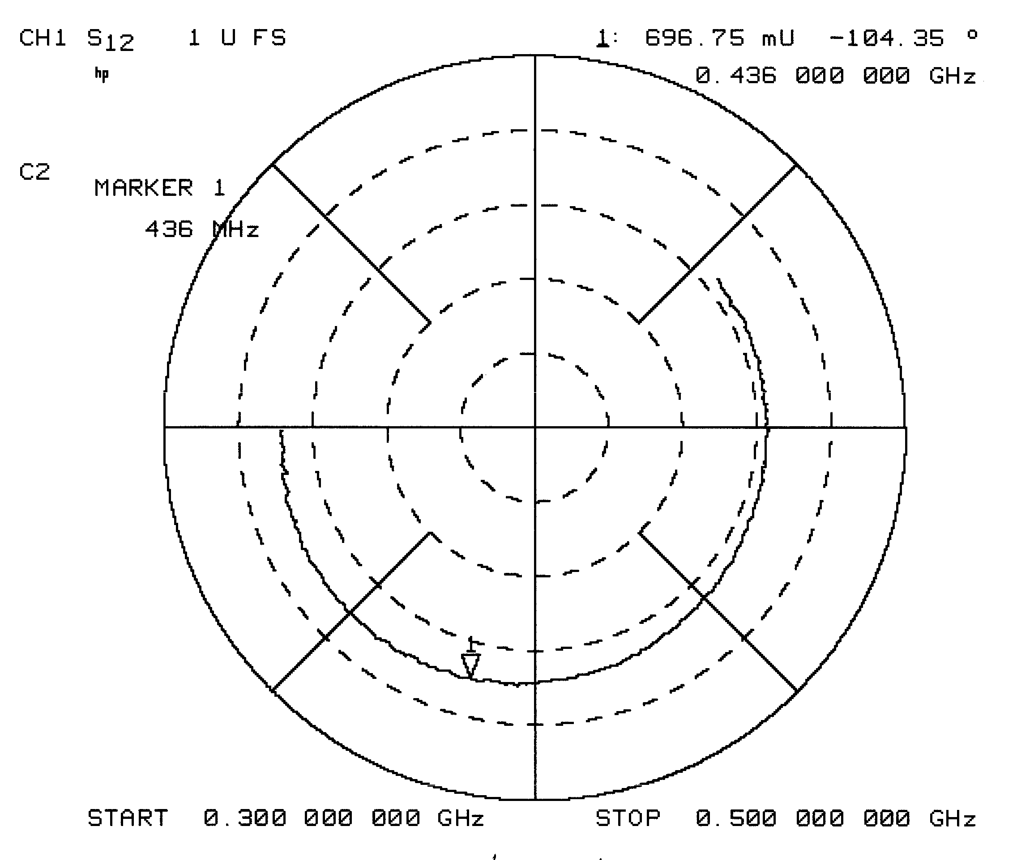
Figur 5. Fase med relæ trukket

Figur 4. Fase med relæ frafaldet.

Det hele er monteret i samme type kasse, som 2 meter udgaven er i. Den ekstra kabling + vejen igennem relæet giver cirka 165 grader ekstra, som der skal kompenseres for i kablerne hen til krydsyagien.

Tonna antennen er lavet, så der er 20 cm imellem den ene og den anden. Hvis det nu havde været 17 cm ville det passe med en kvart bølgelængde - men sådan skulle det altså ikke være. Som det er nu, skal signalet til den forreste lodrette dipol forsinkes svarende til 15 grader, for at det passer. Det er med at holde tungen lige i munden - for nu skal signalet til den forreste dipol (med + opad) altså have et kabel, der skal kompensere for de 165 grader - men forsinkes 15 grader - summen er, at det skal være 150 grader kortere end kablet til den bageste dipol. Det er da ganske simpelt - IKKE.
Kablet fra den direkte forbindelse er til den bageste dipol med + til højre, set bagfra. Kablet er det H 1000, som EDR forhandler. Forkortningsfaktoren er 0,845 efter mine målinger.

Senere - det vil sige søndag den 3. oktober 1999.
Det var nu ikke så simpelt. Som allerede skrevet er 70 cm ikke til at spøge med. Jeg havde fået samlet alle stumperne sammen, så de skulle "bare" sættes op. Jo - godav du.

Tilpasning.
Jeg havde målt på omskifterkassen med antennen forbundet ude på arbejde. Der var standbølgeforholdet ikke det bedste i den høje ende af 70 cm båndet. Det sneg sig op i nærheden af 2:1. I min naivitet troede jeg, at det var, fordi jeg lavede målingen indendørs. Det skulle snart vise sig, at det også var sådan, når antennen kom op i luften. Efter ændringen af kabelføringen (se senere) ligger standbølgeforholdet på 1,7:1 over hele båndet. Det er jo ikke noget at prale af - men heller ikke nogen katastrofe.

Højre-venstre.
Jeg var heller ikke tilfreds med målingerne, der skulle afsløre, om den virkelig skiftede mellem højre og venstresnoet cirkulær. Det havde jeg egentlig en rigtig dårlig fornemmelse af i forvejen. Grunden er den, at TONNA 2x19 elements antennen har den gamle tilslutning til de drevne elementer, så kablet ikke tilsluttes parallelt med bommen. Det gør, at man får en sløjfe op af huset. Det anså jeg ikke for at være sundt - men ville dog give den montering en chance - det skulle jeg aldrig have gjort.
Det korte i det lange er, at man skal montere kablet langs bommen - og så selv skære et nyt hul i afdækningen. Det gjorde en stor forskel. Det værste er, at de faktisk skriver det i vejledningen, men sådan en læser man jo først bagefter.
Som sædvanlig har jeg ført kablerne bagud . Det står faktisk også i vejledningen, hvis man kikker godt efter.

Meget kort afprøvning samme dag.
Til at begynde med var reaktionerne fra AO-16 ikke, som jeg havde ventet. Det ændrede sig, da kablet til den forreste dipol kom ned at ligge langs bommen. AO-16 har en cirkulær downlink, så min forventning var, at det ville hjælpe at skifte mellem højre og venstre under passagen. Det endte da også med at blive tilfældet. Lige nu, hvor jeg skriver det her, er der 3 S graders forskel på højre og venstre - det er da til at tage og føle på.
Kort tid efter er forskellen kun 1,5 S grader - så 4 S grader - og sådan ændrer det sig hele tiden under passagen.
FO-20 viser, efter jeg har ændret kabelføringen, at det godt kan betale sig at have muligheden for at skifte.
Efter den meget hurtige afprøvning er jeg stadig ikke sikker på, at der virkelig er tale om skift mellem højre og venstre. Der skal yderligere tester til.

Lidt test dagen efter.
FO-29 kom forbi med digitalkeren igang. Det er meget praktisk, når man skal teste antennen. Den var ude mod vest, hvor jeg har konstateret meget hurtige skift mellem højre og venstre på 2 meter uplinken. Det viste sig at være det samme med downlinken. Det var befriende at se, at der var maksimum med begge stillinger af switchen. Det kunne tyde på, at det er lavet rigtig. Men noget endegyldigt bevis er det dog ikke. FO-20 kom lidt senere. Der var effekten af at skifte polarisation den samme.
For at repetere, er begge satellitter udstyret med antenner, der er højresnoede. Til gengæld er deres stilling i rummet ikke stabiliseret særlig godt, så signalerne, vi modtager, kan skifte ganske vilkårligt.
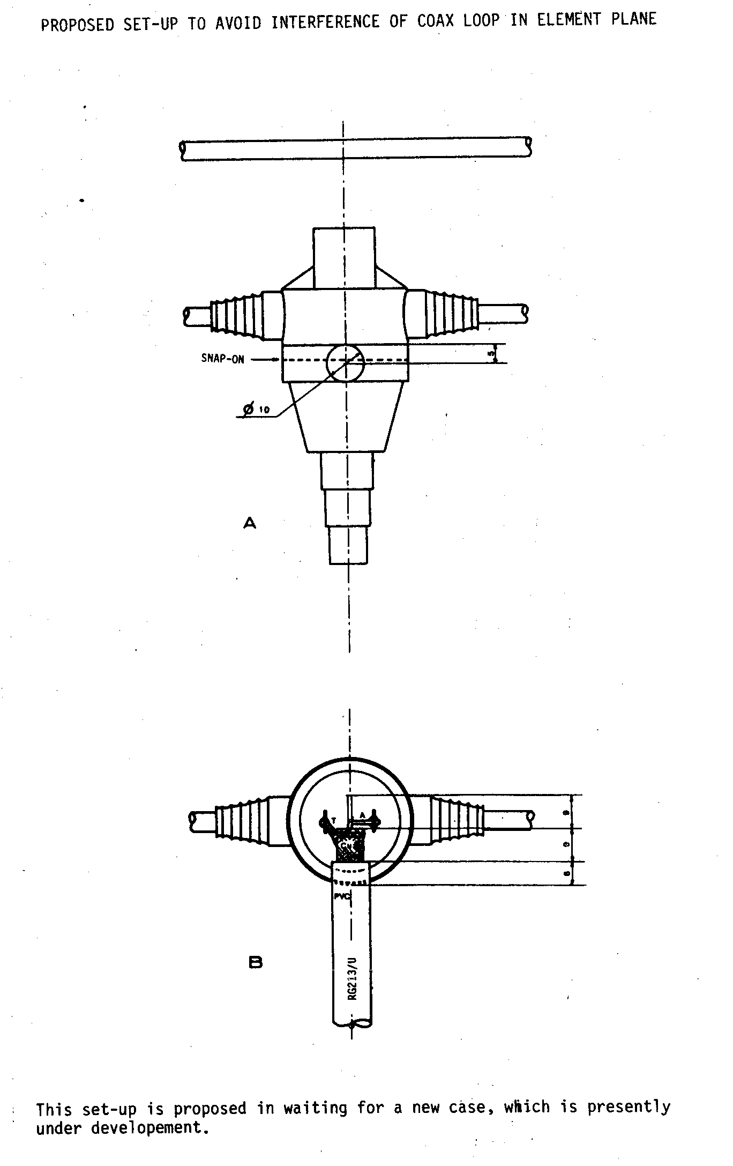
LO-19 opførte sig som forventet. Den var stort set bedst på venstresnoet på vejen ind mod mig - og bedst på højresnoet på vejen bort. LO-19 har cirkulær 70 cm antenne.

Flere tester.
Det lykkedes at få kørt flere tester på FO-29. De bekræfter bare det, som jeg allerede har skrevet. Den skifter meget hurtigt mellem højre og venstre. På FO-20 er det ind imellem en meget stor fordel at kunne skifte. En meget hurtig test på AO-10 indikerede, som jeg havde regnet med, at det også på den var en fordel at skifte fra højre til venstre.
En test med AO-27 var svær at drage en sikker konklusion ud fra. AO-27 har en lineær 70 cm antenne, så i princippet skulle det være lige meget, om jeg kørte højre eller venstresnoet - men det var det ikke over hele passagen. Den downlinkantenne er til gengæld placeret midt imellem en "canted turnstile" antenne også til 70 cm, så det kan være en forklaring.
AO-10 har jeg prøvet et par gange. Sidste gang var der en meget klar fordel ind imellem. Noget i retning af 2-3 S grader - eller forskellen på at kunne komme igennem og ikke komme igennem.

Om Tonna 2x19 elements antennen.
Jeg er IKKE begejstret for den måde, tilslutningerne til de drevne elementer er lavet på. Det er noget koks, at der skal være lange "grisehaler" på sådan en tilslutning. På en krydsyagi er det ekstra problematisk, fordi man ikke bare kan lade kablet lave en sløjfe. Det skal helt ned at ligge på selve antennebommen. De skriver da også i materialet, der følger med, at man skal lave løsningen med direkte udføring - indtil de nye drevne elementer er lavet. Det gør, at man skal skære et ekstra hul, som man så efterfølgende har problemer med at gøre nogenlunde tæt. MEN på trods af, at den lineære 19 elements antenne er lavet rigtigt, leverer de altså krydsyagien med den "forkerte" udførsel.
Standbølgeforholdet i min udgave ligger altså omkring 1,7:1 - det er ikke tilfredsstillende.
Tonna ved godt, hvordan det skal laves, så lad os håbe, de ændrer krydsyagien også.

Konklusion.
På FO-20 og FO-29 er der en fordel ved at kunne skifte - MEN rent operationelt er det noget besværligt at have med at gøre. Man står sig ved at bruge lineært polariserede antenner til de to. Det er utroligt akavet at skulle skifte så ofte, som det er tilfældet med FO-29.
På AO-10 er der også en fordel, men den har været ret dårlig i testperioden.
Alt det skifteri vil ikke være noget, man skal kaste sig over som ny på satellitterne. Jeg synes selvfølgelig, at det er meget sjov, men det er spild af penge for langt de fleste.
Altså - lad være med at bruge penge på krydsyagier til 70 cm - start med lineære antenner.

Efterskrift om foldede dipoler og krydsyagier.
Jeg var jo som sagt blevet noget usikker på, om antennen skiftede mellem højre og venstre. Det fik mig til at undersøge, om foldede dipoler er sværere at have med at gøre end almindelige dipoler.
Igen måtte EZNEC holde for.
Efter mange simuleringer, fandt jeg ud af, at foldede dipoler er rigtig dårligt, hvis de ikke er helt i resonans. Den ene påvirker simpelthen den anden, så specielt den enes impedans ændres temmelig meget.

For at sætte tal på, så har jeg brugt Tonna antennen som eksempel. I den model, jeg har lavet af den, er den i resonans på 430 MHz. Ved den frekvens er der ikke den store påvirkning mellem de to foldede dipoler.
Til sammenligning har jeg brugt en model af Triax 70 cm krydsyagien - men med enkelt dipol - ikke foldet dipol.

Antenne type | Frekvens | Z1 | Z2 | Z1 | Z2
Tonna 70 cm | 430 MHz | 45+j7 | 50+j1 | 50+j1 | 50+j1
Tonna 70 cm | 435 MHz | 61+j39 | 62+j23 | 62+j22 | 62+j23
Tonna 70 cm | 438 MHz | 81+j52 | 67+j28 | 66+j27 | 67+j29
Triax enkel dipol | 430 MHz | 52+j25 | 48+j28 | 52+j25 | 48+j28
Triax enkelt dipol | 435 MHz | 40+j26 | 37+j30 | 40+j26 | 37+j30
Triax enkelt dipol | 438 MHz | 31+j30 | 30+j35 | 31+j30 | 30+j35

Z1 og Z2 er de to drevne elementers impedans. De skraverede er lavet ved at flytte antennerne 2 meter fra hinanden i simuleringen.
Man kan se, at antennen med enkel dipol (ikke foldet) - selv om den ikke er i resonans, har næsten samme impedans for de to dipoler, uanset om de sidder som krydsyagi eller er langt fra hinanden. Det er fint.
Omvendt ser det ubehageligt ud med de foldede dipoler. Kikker vi f.eks. på 438 MHz, kan vi se, at Z1 er 81+j52 Ω i krydsyagien - men det er langt fra den andens 66+j27 Ω. Det værste er, at effekten fordeles forkert mellem de to "halvdele".
Z1 er den bageste dipol på Tonna antennen.
Udstyres Tonna antennemodellen med enkle dipoler, får den et meget bedre resultat. Det ligner det for Triax modellen. Jeg skylder også Triax at sige, at jeg ikke har forsøgt at bringe den i resonans, netop for at se virkningen her.
Kombineres det her med mine målinger af Tonna antennens VSWR, kan det kun give anledning til, at ryste på hånden.

Konklusion 1.
Det er langt mere kritisk at bruge foldede dipoler, når man laver krydsyagier. Hvis de ikke er i resonans, vil effektfordelingen mellem de to antennehalvdele ikke blive ens, fordi impedanserne bliver forskellige. Det selv om de hver for sig er ens.
Altså, hvis man vil bruge en krydsyagi med foldede dipoler, skal man være absolut sikker på, at de er i resonans og tilpasset i vores del af båndet (435 - 438 MHz).
Derimod gør det ikke ret meget, om de er perfekt tilpasset, hvis det er almindelige enkle dipoler.
Årsagen til problemet er nok, at en foldet dipol har "tråd" i samme plan, som den anden halvdel af antenne.

EFTER - EFTER skrift.
EZNEC måtte holde for igen. Jeg fik lavet et par primitive simuleringer, hvor det viste sig, at man kan rette lidt på forskellen mellem de to dipoler ved at gøre afstanden mellem de to lange dele kortere på den bageste dipol.
Det prøvede jeg. Og minsandten om ikke det hjalp på cirkulariteten (tror jeg nok). Det hjalp IKKE på standbølgeforholdet.
Resultaterne ved test på de forskellige satellitter passer i hvert fald bedre med forventningerne.
Ud over det har jeg sendt en forespørgsel ud på amsat-bb, for at se, om der er gode ideer rundt om i verden.
Det første svar fik jeg fra Victor Kudielka, som har prøvet både den gamle 2x19 elements Tonna med 3 cm afstand mellem de to antenner, og den udgave jeg har. I begge tilfælde med et meget dårligt standbølgeforhold !!! Som han skriver - det lykkedes mig aldrig at få dem til ned på et lille standbølgeforhold.
Det er Victor, der har lavet de meget komplicerede baneberegninger for P3D.
K5OE, Jerry, som er fader til the Texas Potato Masher, havde gode erfaringer med foldede dipoler, men han har brugt en meget lille afstand mellem de to lange "tråde" i forhold til, hvad Tonna bruger. Og som mindst en af de amerikanske fabrikanter, har han brugt justering af længderne. De foldede dipoler er forsynet med en bøjle, der kan justeres i begge ender.

Hej Niels,
Det endte faktisk med, at jeg gjorde afstanden mellem de to lange dele af den foldede dipol cirka 1 cm større - så kom der bedre tilpasning.
Det er helt fint nu.

Ib

